ACTES DE MARIAGE DE

BENOIST JEAN
et
BERTRAND MARIE
01/10/1675 00:00

MSoeur1795
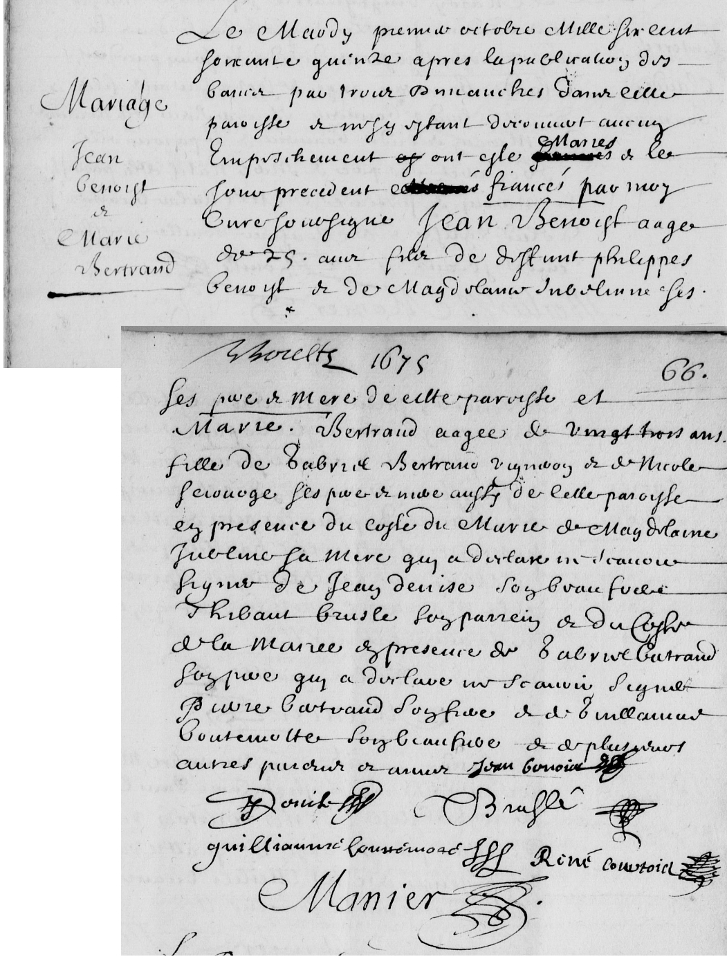

Transcription

Le mardy premier octobre mille six cent soixante quinze apres la publication des bancs par trois dimanches dans cette paroisse et n'ayant découvert aucun empechement ont été mariés et le jour précédent fiancés par moy curé soussigné Jean BENOIST agé de 25 ans fils de defunt Philippe BENOIST et de Magdelaine […..] ses pere et mere de cette paroisse et Marie BERTRAND agé de vingt trois ans fille de Gabriel BERTRAND vigneron et de Nicole SEROURGE ses pere et mere aussi de cette paroisse en présence du coté du marié de Magdelaine JUBLINE sa mere qui a déclaré ne savoir signer de Jean DENISE son beau frere Thibaut BRUSLE son parrein et du coté de la mariée en présence de Gabriel BERTRAND son pere qui a declaré ne savoir signer, Pierre BERTRAND son fere et de Guillaume BOUTEMOTTE son beau frere et de plusieurs autres parents et amis

